Представители Москвы сумели завоевать 4 награды на первенстве мира по шахматам
05.10.2016
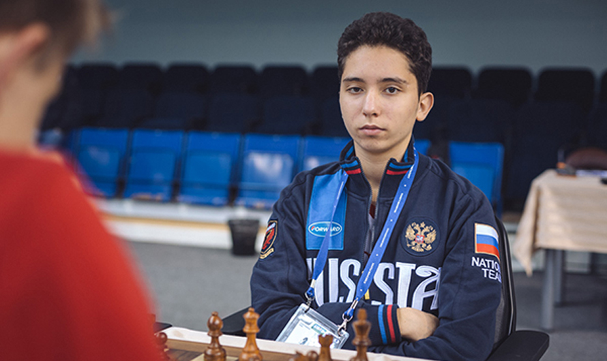
Москвичи завоевали четыре медали из семи. Всего российская команда по итогам соревнований завоевала одну золотую награду, пять серебряных и одну бронзовую. Об этом сообщил Официальный портал Мэра и Правительства Москвы.

Чемпионат мира по шахматам, который прошёл с участием представителей Москвы, проводился среди юношей и девушек в возрастных категориях до четырнадцати, до шестнадцати и до восемнадцати лет. Юношеская сборная России смогла занять почётное второе место, пропустив вперёд только сборную Армении, которая завоевала два шахматных "золота".

Московские спортсмены смогли принести в копилку сборной более половины наград (четыре из семи). Среди представителей столицы отличились: Семён Ломасов, завоевавший "золото", Александра Оболенцева и Максим Вавулин, которым достались серебряные медали, а также Полина Шувалова, завоевавшая "бронзу".

Чемпионат мира по шахматам среди юношей и девушек проходил в Ханты-Мансийске в период с 20 сентября по 3 октября. На соревнования приехало 412 шахматистов из 62 стран мира. 59 участников представляли Россию, из них семь спортсменов защищали честь столицы.

Адрес страницы: http://golyanovo.mos.ru/presscenter/news/detail/3896310.html
Управа района Гольяново города Москвы

